Seria „Organizacja”
Instruktażowe Pismo
PROCEDURA WYPEŁNIANIA
FORMULA RZA WYKONYWANYCH PRAC
Obowiązuje od 14.01.2025r.
Do teczki KD2, KD4, KB5,
KB10, KB11, KB12
Specjalisty ds. kosztorysowania,

Sytuacja
Kiedy klient zdecydował się za współpracę z naszą firmą przychodzi czas na ustalenie szczegółów dotyczących prac jakie będziemy wykonywali. Zdarzają się sytuacje, w których występują nieścisłości lub jakaś kwestia nie została poruszona, co może mieć negatywny wpływ na dalszą współpracę, prowadzić do przedłużenia terminu zakończenia prac lub, co gorsza problemów z uregulowaniem środków za usługę. Aby uniknąć takich sytuacji powstał formularz wykonywanych prac, gdzie została opisana każda możliwa wykonywana czynność na terenie budowy, która wchodzi w zakres naszych usług.
Dlaczego wypełniamy formularz?
Formularz wypełniamy, aby zebrać informacje o wykonywanych pracach w jednym dokumencie. Dzięki temu każdy pracownik Działu Technicznego oraz Działu Handlowego, dla którego te informacje są niezbędne będzie miał ułatwiony dostęp. Służy on również jako załącznik do umowy, aby w razie potencjalnych nieścisłości lub roszczeń można było się do niego odnieść.
Jak wypełniamy formularz?
- Są dwa formularze- budynki przemysłowe oraz mieszkania i biurowce, a każdy z nich jest podzielony na instalacje elektryczne oraz instalacje teletechniczne. Wybieramy dany formularz w zależności od rodzaju budynku oraz rodzaju instalacji jaką będziemy wykonywali.
- Na górze znajduje się mała tabela z podstawowymi informacjami, których zebranie jest konieczne to rozpoczęcia wypełniania głównej tabeli.
- Formularze są podzielony na dwie części. Na górze znajdują się rodzaje wykonywanych prac, a po lewej stronie pomieszczenia w jakich prace będą wykonywane oraz punkty, do których biegnie zasilanie lub rodzaje instalacji teletechnicznych w danym pomieszczeniu.
- Komórki wypełniamy literą X i w taki sposób, aby było wiadomo jakie połączenie wykonujemy jakim sposobem, w jakim pomieszczeniu, i co powinno być wykonane.
- Wszystkie informacje muszą być zawarte w tym formularzu. Pominięcie jakieś informacji będzie prowadziło do poważnych konsekwencji dla całej firmy takich jak straty finansowe oraz wizerunkowe. Dlatego zawsze upewniamy się czy podczas korespondencji z klientem wszystkie informacje, co do wykonywanych prac zostały w formularzu zawarte. W przypadku, kiedy klient nie ma dostępu do któreś z informacji możemy umówić się na termin, kiedy ją otrzymamy, ale ostatecznie formularz musi być wypełniony bezbłędnie.
- Do formularzy jest załączony słownik, który wyjaśnia wszystkie zadania, określa produkt oraz zawiera dodatkowe informacje dotyczące wykonywanych prac.

Wygląd przykładowego formularza
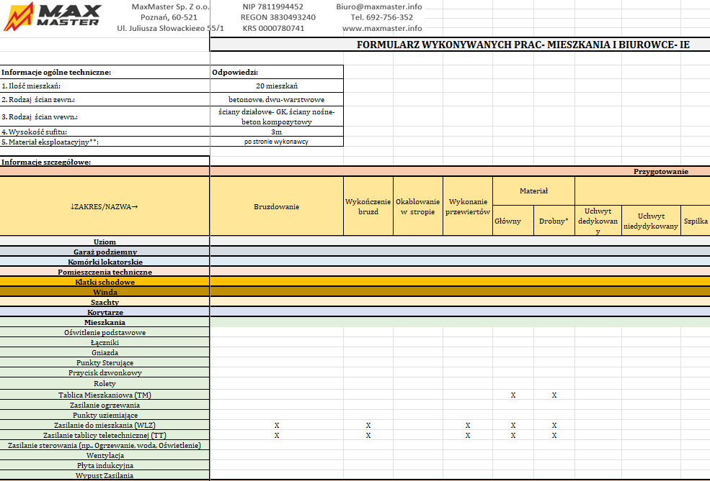
„Montaż oraz zasilanie tablic TM i TT w mieszkaniach”

CKP: Bezbłędnie, kompleksowo, na czas, zgodnie z wymaganiami klienta, normami technicznymi i standardami firmy, wypełniony formularz przekazany razem z kosztorysem do Kierownika Biura Planowania.
Zatwierdzam

